第3课时 循环结构、程序框图的画法
一、基础过关
1．在循环结构中，每次执行循环体前对控制循环的条件进行判断，当条件满足时执行循环体，不满足则停止，这样的循环结构是 ( )
A．分支型循环 B．直到型循环
C．条件型循环 D．当型循环
2. 如图所示是一个循环结构的算法，下列说法不正确的是 ( )
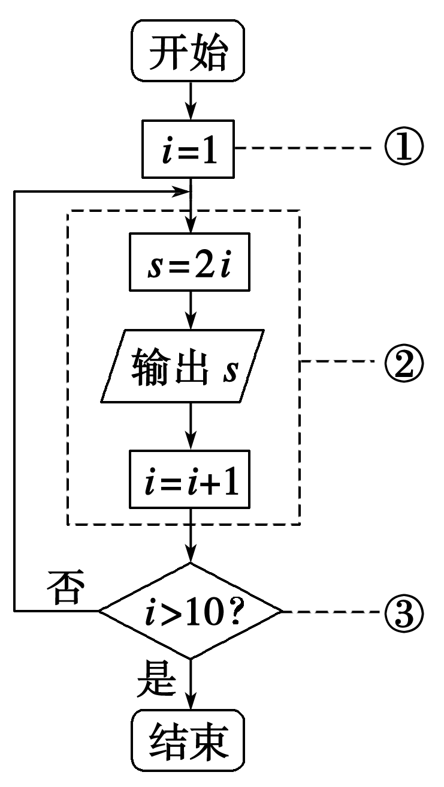
A．①是循环变量初始化，循环就要开始 B．②为循环体
C．③是判断是否继续循环的终止条件 D．①可以省略不写
3．执行如图所示的程序框图，输出的S值为 ( )
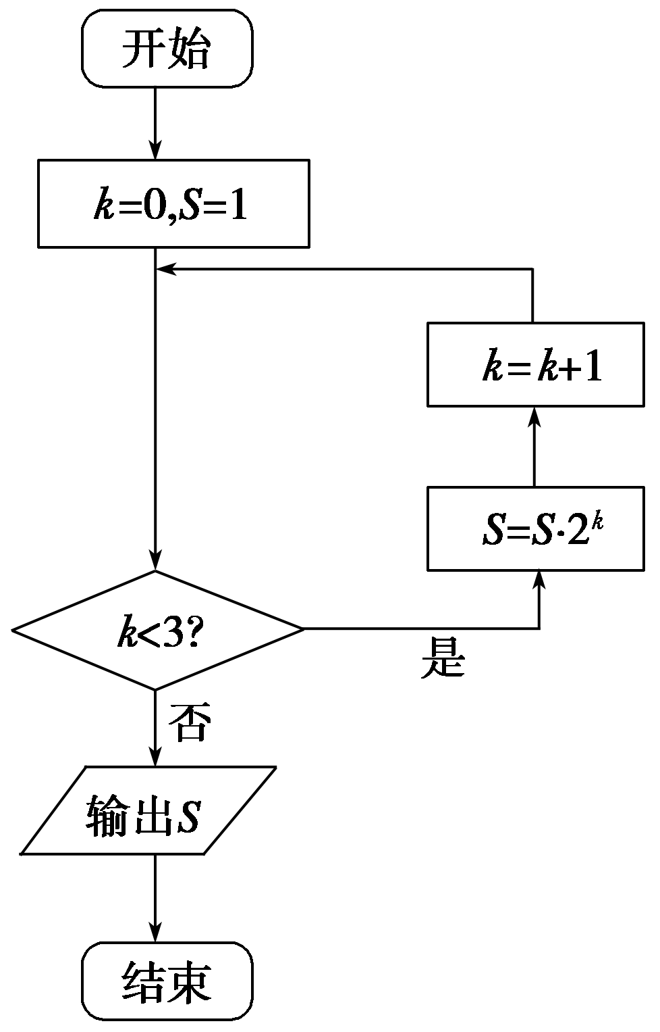
A．2 B．4 C．8 D．16

4．某程序框图如图所示，若输出的S＝57，则判断框内为 ( )
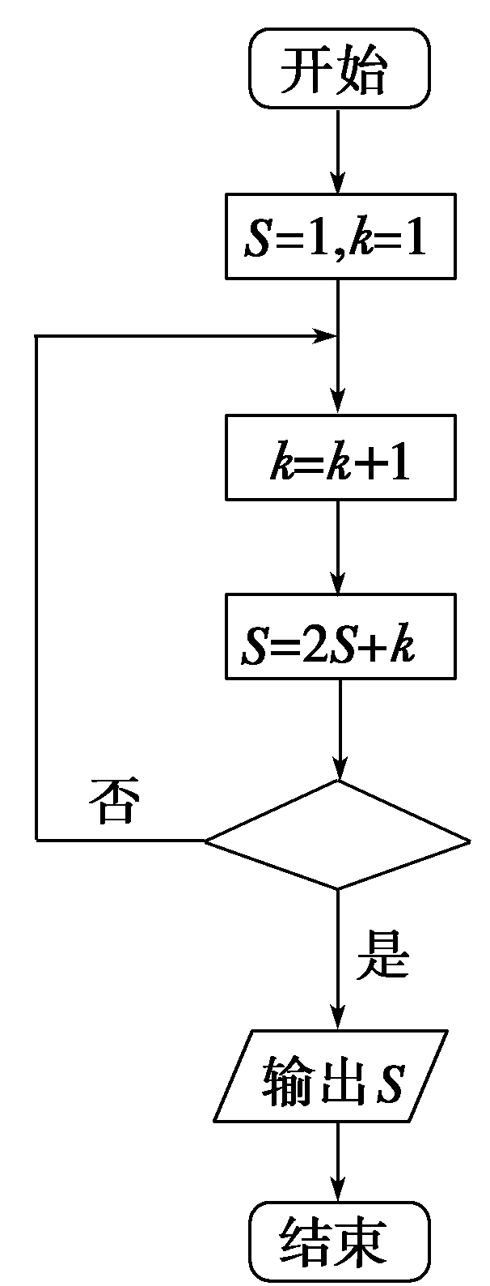
A．k>3? B．k>4? C．k>5? D．k>6?
5．阅读如图所示的程序框图，运行相应的程序，输出的s值等于______．
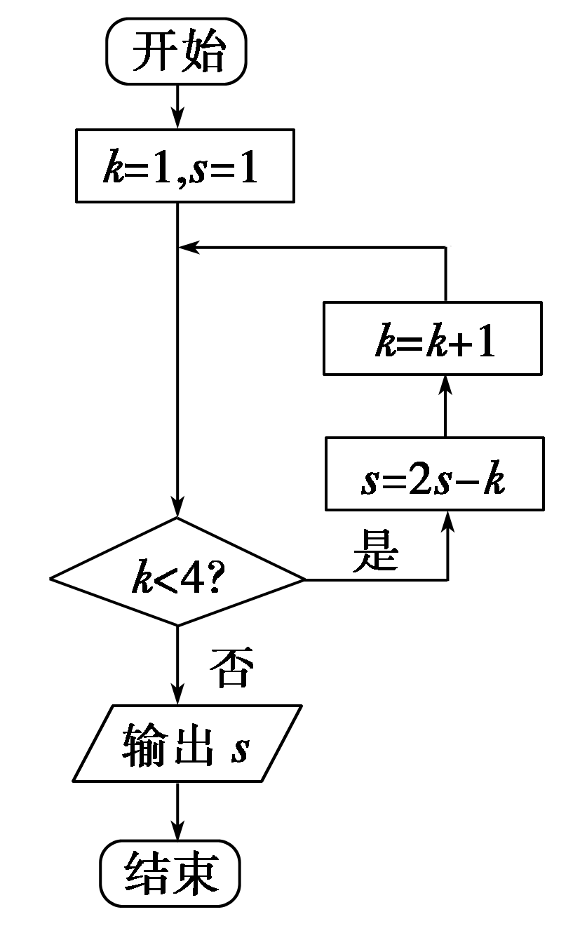
6．某城市缺水问题比较突出，为了制定节水管理办法，对全市居民某年的月均用水量进行了抽样调查，其中n位居民的月均用水量分别为x₁，…，x_{n}(单位：吨)．根据如图所示的程序框图，若n＝2，且x₁，x₂分别为1,2，则输出的结果S为______．
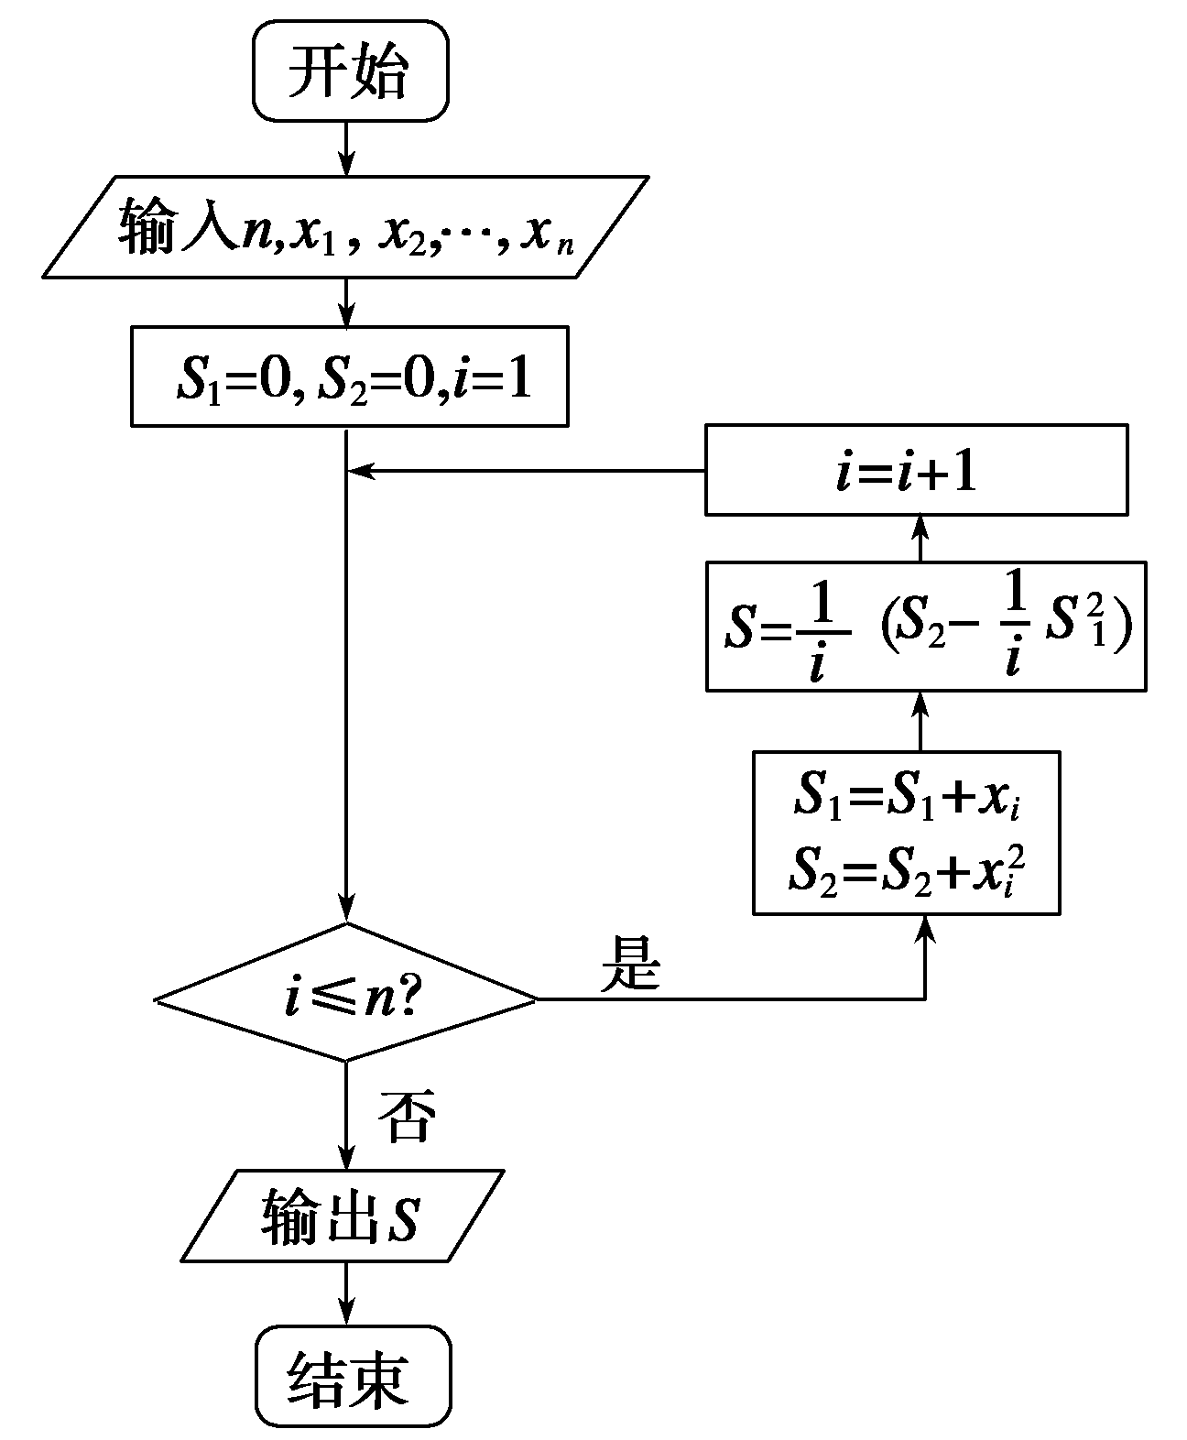
7．画出计算1＋＋＋…＋的值的一个程序框图．
8．求使1＋2＋3＋4＋5＋…＋n>100成立的最小自然数n的值，画出程序框图．
二、能力提升
9．如果执行如图所示的程序框图，输入n＝6，m＝4，那么输出的p等于 ( )
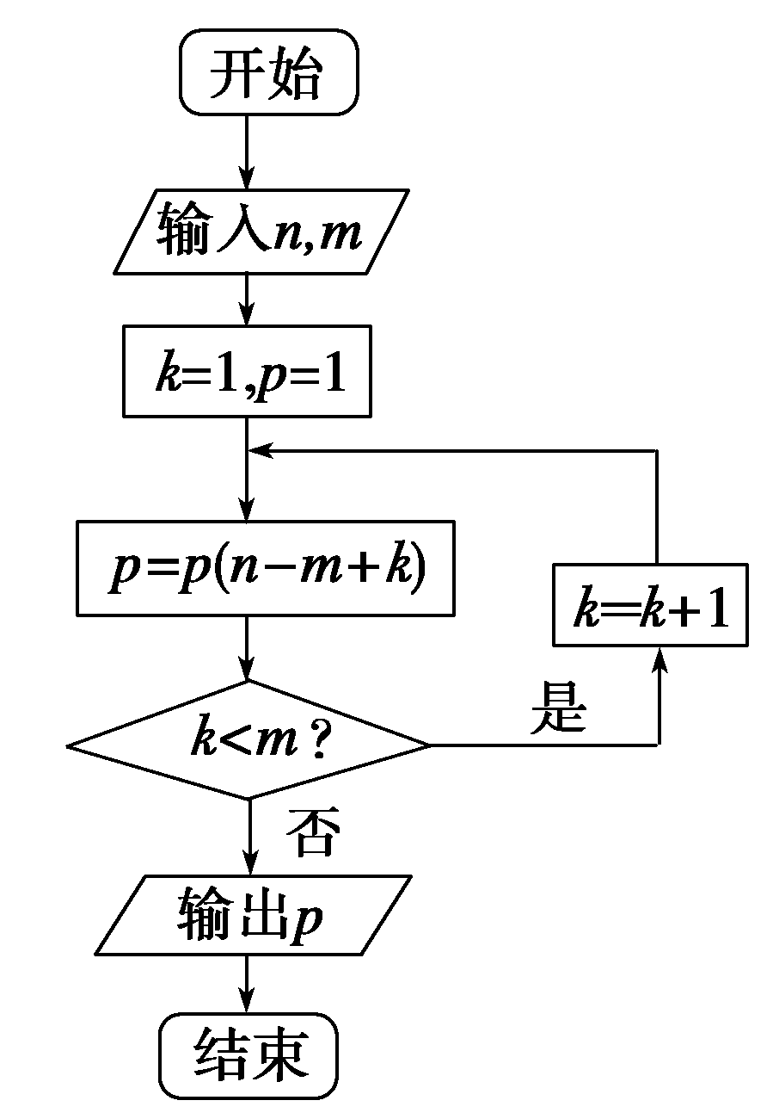
A．720 B．360 C．240 D．120
10．如图是求x₁，x₂，…，x₁₀的乘积S的程序框图，图中空白框中应填入的内容为 ( )
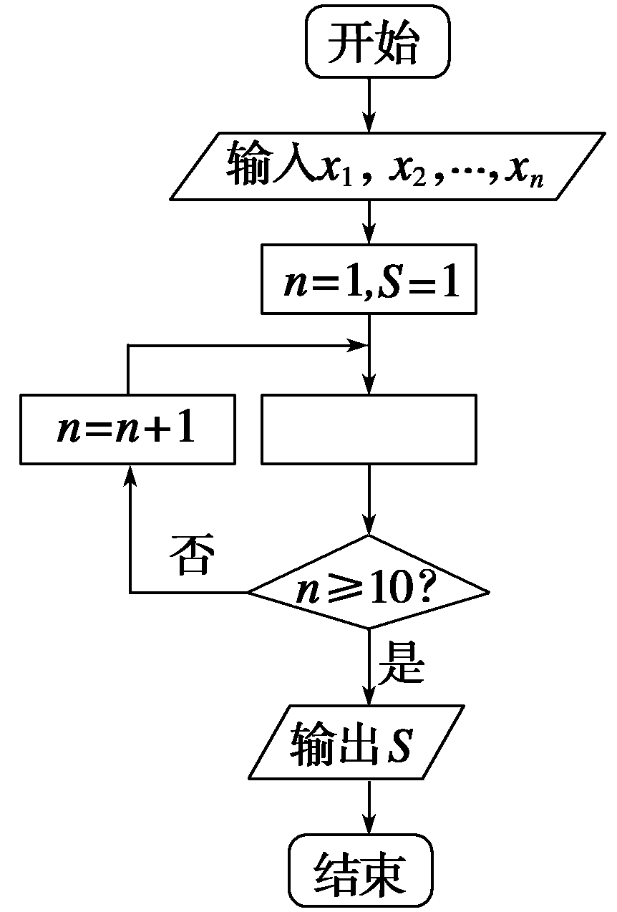
A．S＝S×(n＋1) B．S＝S×x_{n＋1}
C．S＝S×n D．S＝S×x_{n}
11．如果执行如图所示的程序框图，输入x＝－1，n＝3，则输出的数S＝________.
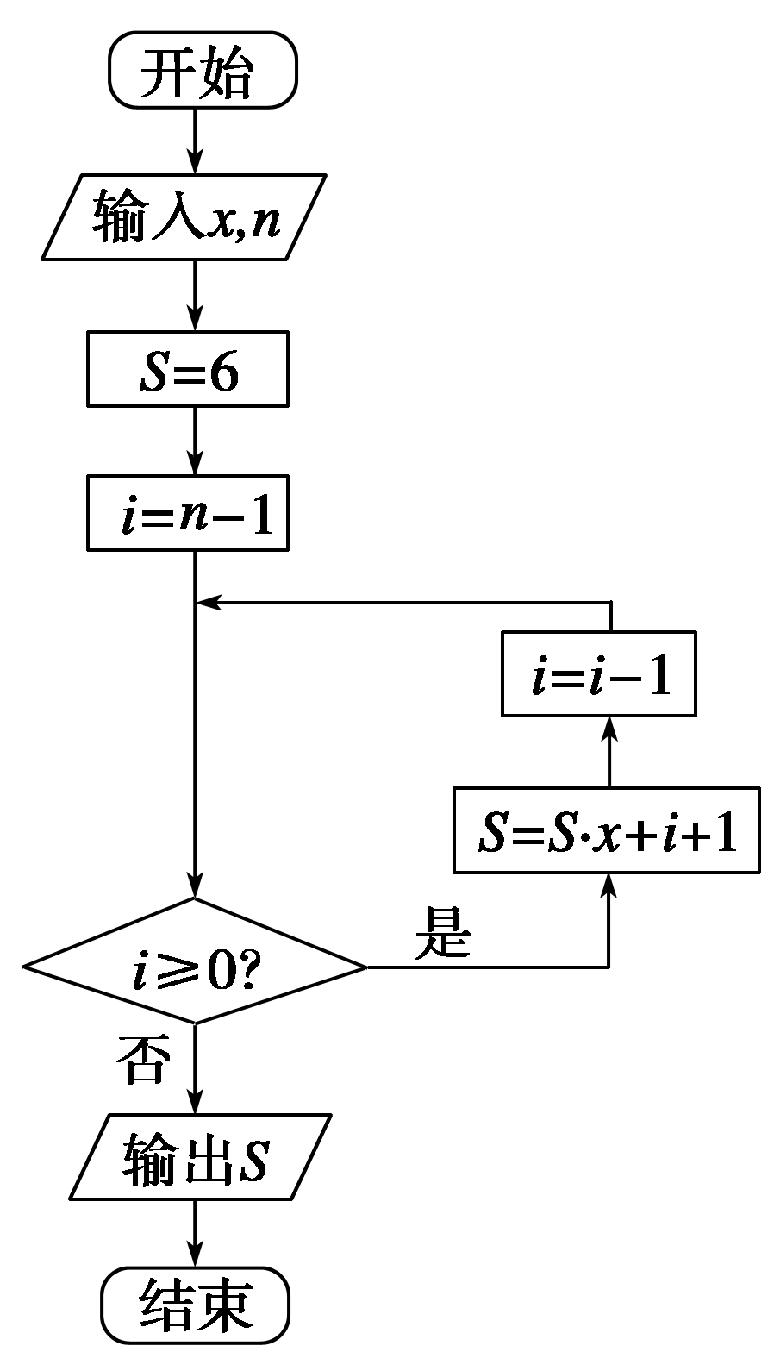
12．某班共有学生50人，在一次数学测试中，要搜索出测试中及格(60分及以上)的成绩，试设计一个算法，并画出程序框图．
三、探究与拓展
13．相传古代的印度国王要奖赏国际象棋的发明者，问他需要什么．发明者说：陛下，在国际象棋的第一个格子里面放1粒麦子，在第二个格子里面放2粒麦子，第三个格子里放4粒麦子，以后每个格子中的麦粒数都是它前一个格子中麦粒数的二倍，依此类推(国际象棋棋盘共有64个格子)，请将这些麦子赏给我，我将感激不尽．国王想这还不容易，就让人扛了一袋小麦，但不到一会儿就没了，最后一算结果，全印度一年生产的粮食也不够．国王很奇怪，小小的“棋盘”，不足100个格子，如此计算怎么能放这么多麦子？试用程序框图表示此算法过程．
答 案
1．D 2.D 3.C 4.B
5.－3
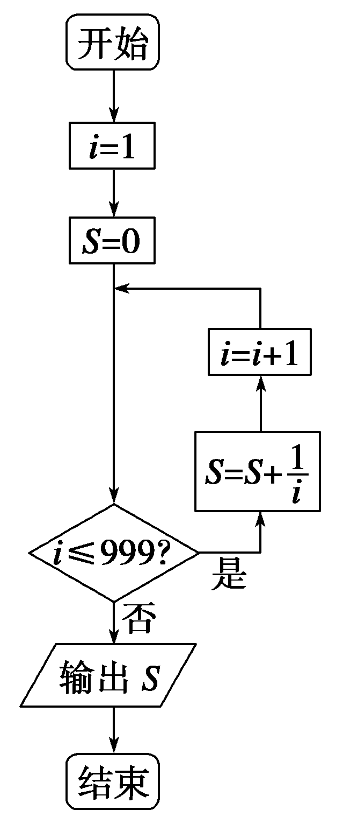
6.
7．解 由题意知：
①所有相加数的分子均为1.
②相加数的分母有规律递增．
解答本题可使用循环结构，引入累加变量S和计数
变量i，S＝S＋，i＝i＋1，两个式子是反复执行的
部分，构成循环体．
程序框图如右图：

8．解 设累加变量为S，
程序框图如图：
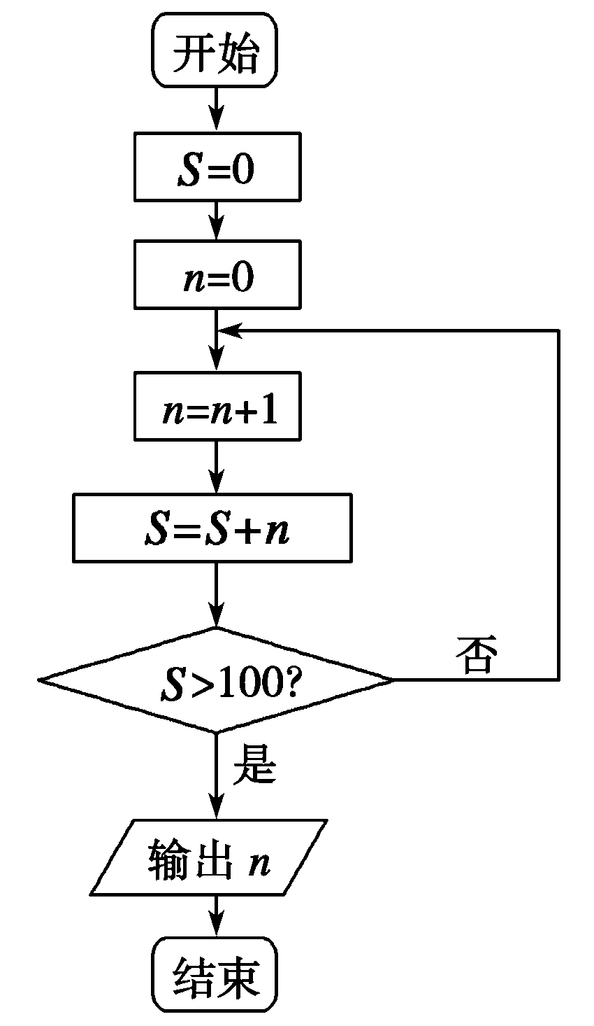
9．B 10.D
11.－4
12．解 算法步骤如下：
第一步，把计数变量n的初始值设为1.
第二步，输入一个成绩r，比较r与60的大小．
若r≥60，则输出r，然后执行下一步；
若r<60，则执行下一步．
第三步，使计数变量n的值增加1.
第四步，判断计数变量n与学生个数50的大小，若n>50不成立，返回第二步，若成立，则结束．
程序框图如图．
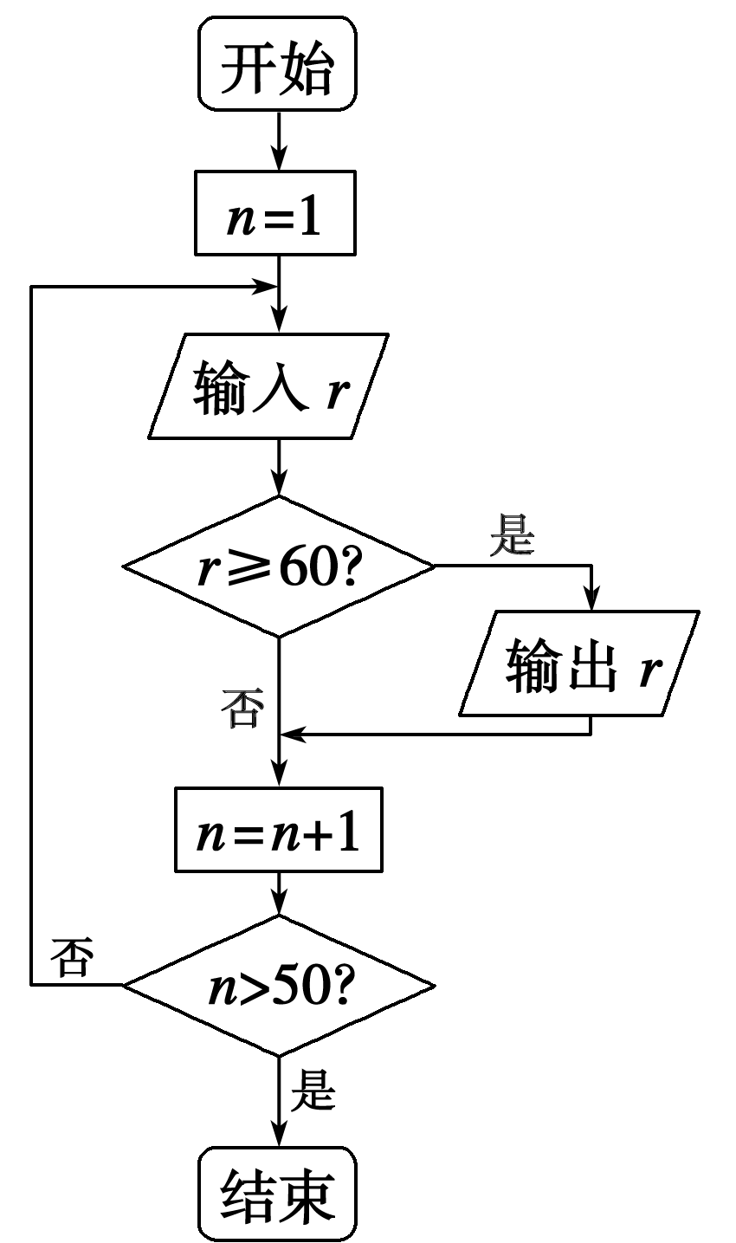
13．解 将实际问题转化为数学模型，该问题就是要求1＋2＋4＋…＋2⁶³的和．
程序框图如下：
